**Modul 3:**

**Tujuan :** *Memasukkan table, gambar, objek dan file text pada MS. Word.*

*Melakukan formatting border and shading pada dokumen MS Word.*

*Melakukan Drawing pada dokumen MS Word.*

***“TEORI EMAIL DAN FORUM KOMUNIKASI DALAM EMAIL”***

Sejarah Penggunaan Email

Email yang pertama kali dikirim dilakukan oleh seorang engineer bernama Ray Tomlinson pada tahun 1971. Sebelumnya, orang hanya dapat mengirimkan pesan kepada orang lain pada mesin yang sama. Dengan menggunakan teknologi baru ini, Tomlinson berhasil mengirimkan pesan ke mesin computer lain dengan menggunakan tanda @ sebagai tujuan mesin penerima email. Email tidaklah lebih dari pesan teks sederhana (text message). Pesan dikirimkan dari sebuah mesin (misalnya A) ke mesin lainnya (misalnya B),dan orang lain membaca pesan yang dikirim dari computer A di computer B. walaupun sekarang ini email dapat ditambahkan attachment, pada dasarnya email juga tetap merupakan pesan teks sederhana. Mengapa begito? Hal ini akan kita bahas nanti.

|  |  |  |  |
| --- | --- | --- | --- |
| Komponen | Surat | Telepon | Email |
| Biaya investasi awal | Murah | Tidak Terlalu Mahal | Murah jika hanya mengandalkan warnet, namun bisa mahal jika ingin membeli komputer dan memiliki akses internet sendiri. |
| Biaya Pengiriman | Murah, namun cukup mahal untuk jarak jauh | Murah, jika tidak terlalu lama bicara dan jaraknya tidak jauh  Mahal, jika terlalu lama bicara di telepon dan jaraknya jauh | Murah. Tidak tergantung jarak tempuhnya. |
| Waktu sampainya pesan | Lama, bisa memakan waktu dalam hitungan harian. Apalagi jika jaraknya jauh, mungkin bisa mingguan. Respon yang diterima juga lambat. | Sangat cepat, karena langsung berbicara dengan penerima pesan. | Cepat, dalam hitunga detik atau menit.  Namun respon dari penerima bisa cepat atau lambat, tergantung kapan si penerima membuka inbox emailnya. |
| Pengiriman barang | Bisa dilakukan | Tidak bisa dilakukan | Hanya isa dilakukan jika barang yang dimaksud berbentuk digital. |

Tabel 1. Kelebihan dan Kekurangan Surat, Telepon, dan Email

**Sistem Penerimaan Email.**

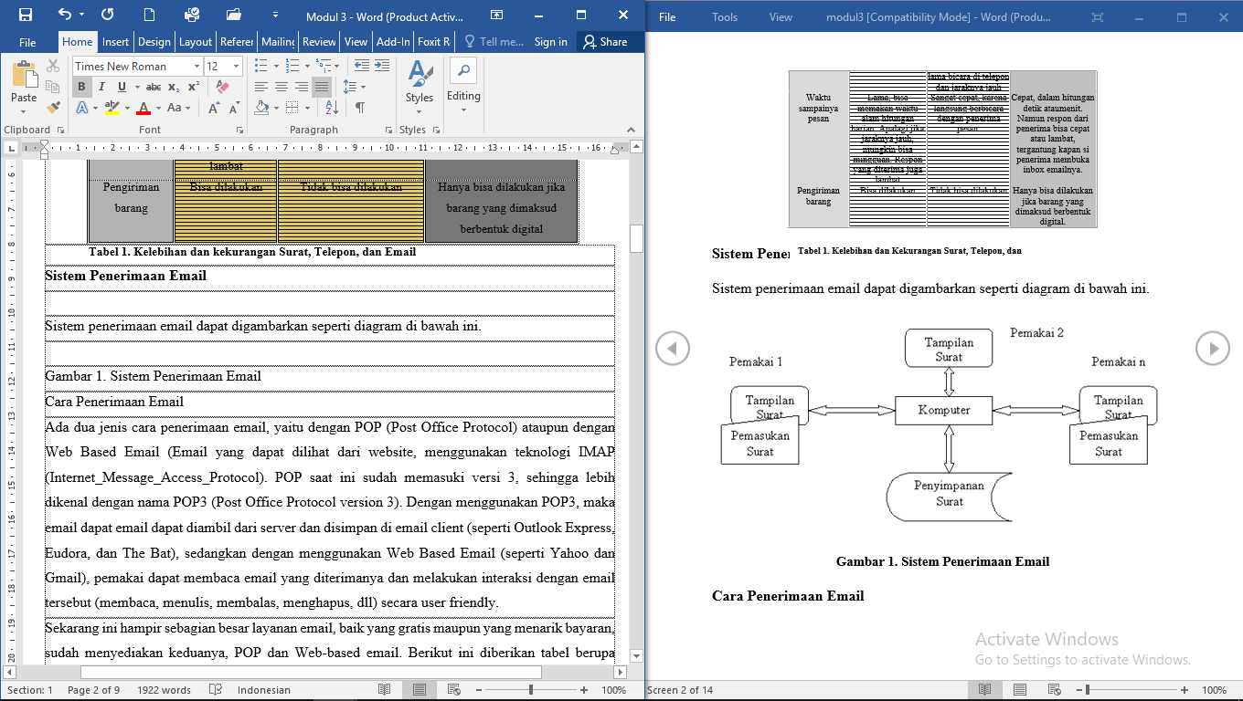Sistem penerimaan email dapat digambarkan seperti diagram di bawah ini.

**Gambar 1. Sistem Penerimaan Email.**

Cara Penerimaan Email.

Ada dua jenis cara penerimaan email, yaitu dengan POP (Post Office Protocol) ataupun dengan ) ataupun dengan Web Based Email (Email yang dapat dilihat dari website, menggunakan teknologi IMAP (Internet_Mesage_Access_Protocol). POP saat ini sudah memasuki versi 3, sehingga lebih dikenal dengan POP3 (Post Office Protocol version 3). Dengan menggunakan POP3, maka email dapat di ambil dari server dan disimpan di email client (seperti Outlook Expres, Eudora, dan The Bat), sedangkan dengan menggunakan Web Based Email (seperti Yahoo dan Gmail), pemakai dapat membaca email yang diterimanya dan melakukan interaksi dengan email tersebut (membaca, menulis, membalas, menghapus, dll) secara *user friendly.*

Sekarang ini sebagian besar layanan email, baik yang gratis maupun yang menarik bayaran, sudah menyediakan keduanya, POP dan web-based email. Berikut ini diberikan tabel berupa kelebihan dan kekurangan penggunaan email berbasiskan POP maupun Web Based Email.

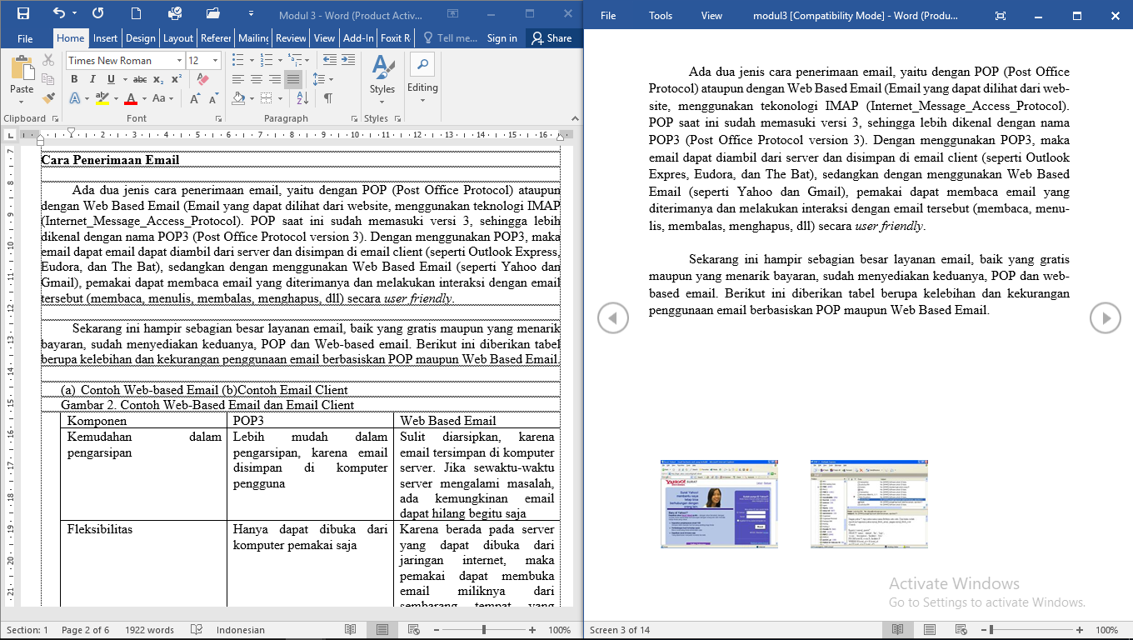\

(a) Contoh Web Based Email. (b) Contoh Email Client.

**Gambar 2. Contoh Web-Based Email dan Email Client**

|  |  |  |
| --- | --- | --- |
| **Komponen** | **POP3** | **Web Based Email** |
| Kemudahan dalam pengarsipan | Lebih mudah dalam pengarsipan, karena email disimpan di komputer pengguna | Sulit diarsipkan, karena email tersimpan di komputer server. Jika sewaktu-waktu server mengalami masalah, ada kemungkinan email dapat hilang begitu saja |
| Fleksibilitas | Hanya dapat dibuka dari komputer pemakai saja | Karena berada pada server yang dapat dibuka dari jaringan internet, maka pemakai dapat membuka email miliknya dari sembarang tempat yang memiliki akses internet |
| Ukuran media penyimpanan | Karena menggunakan komputer pribadi, besarnya media penyimpanan yang dapat digunakan untuk menampung email dapat tak terbatas (tergantung budget pengguna) | Karena menggunakan komputer orang lain (komputer server), besarnya media penyimpanan yang digunakan terbatas, tergantung penyedia email tersebut |

**Tabel 2. Perbedaan POP dengan Web Based Email**

**Proses Penerimaan Email**

Pada penerimaan email dengan menggunakan POP3, digunakan suatu program yang dinamakan *email client.* Email client berfungsi untuk menerima email-email yang masuk ke komputer pengguna. Beberapa contoh email client adalah Outlook Express, Microsoft Outlook, The Bat, Eudora, dan masih banyak lagi yang lainnya.

POP3 biasanya selalu disandingkan dengan SMTP (Simple Mail Transfer Protocol). Fungsi dari keduanya saling mendukung, dimana POP3 digunakan untuk mengambil email dari komputer server ke komputer client (pengguna), dan SMTP digunakan untuk mengirimkan email dari komputer client yang dititipkan kepada komputer server untuk dikirimkan ke komputer server tujuan. Perhatikan gambar di bawah ini:

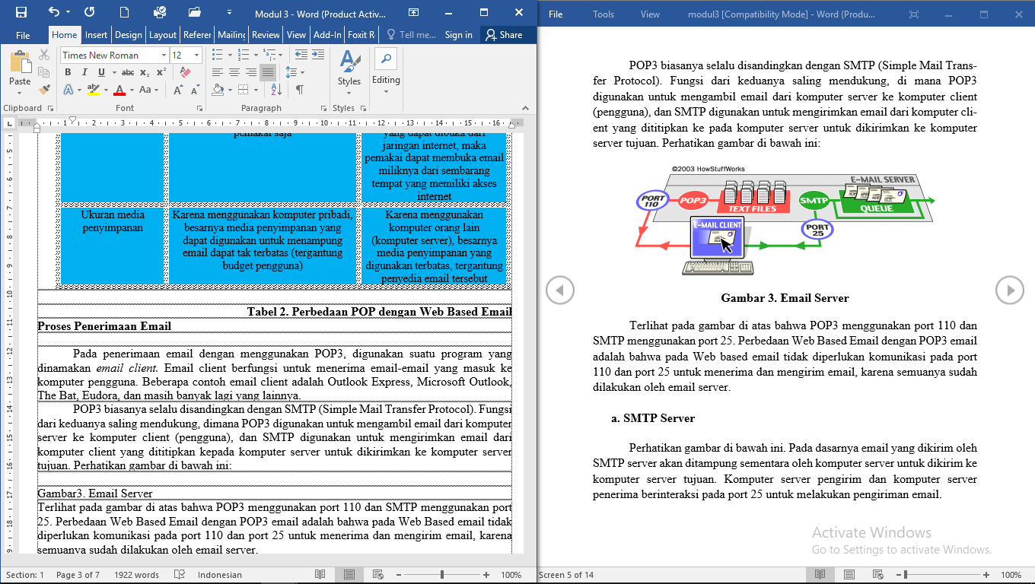

**Gambar3. Email Server**

Terlihat pada gambar di atas bahwa POP3 menggunakan port 110 dan SMTP menggunakan port 25. Perbedaan Web Based Email dengan POP3 email adalah bahwa pada Web Based email tidak diperlukan komunikasi pada port 110 dan port 25 untuk menerima dan mengirim email, karena semuanya sudah dilakukan oleh email server.

1. **SMTP Server**

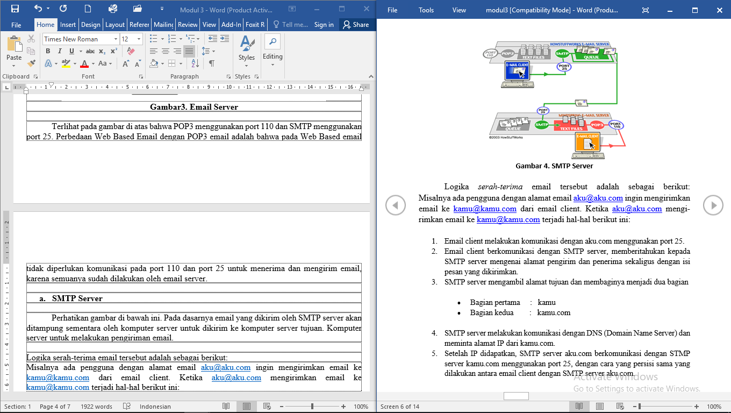Perhatikan gambar di bawah ini. Pada dasarnya email yang dikirim oleh SMTP server akan ditampung sementara oleh komputer server untuk dikirim ke komputer server tujuan. Komputer server untuk melakukan pengiriman email.

**Gambar 4. SMTP Server**

Logika *serah-terima* email tersebut adalah sebagai berikut:

Misalnya ada pengguna dengan alamat email [aku@aku.com](mailto:aku@aku.com) ingin mengirimkan email ke [kamu@kamu.com](mailto:kamu@kamu.com) dari email client. Ketika [aku@aku.com](mailto:aku@aku.com) mengirimkan email ke [kamu@kamu.com](mailto:kamu@kamu.com) terjadi hal-hal berikut ini:

1. Email client melakukan komunikasi dengan aku.com menggunakan port 25.
2. Email client berkomunikasi dengan SMTP server, memberitahukan kepada SMTP server mengenai alamat pengirim dan penerima sekaligus dengan isi pesan yang dikirimkan.
3. SMTP server mengambil alamat tujuan dan membaginya menjadi dua bagian

* Bagian pertama:kamu
* Bagian kedua:kamu.com

1. SMTP server melakukan komunikasi dengan DNS (Domain Name Server) dan meminta alamat IP dari kamu.com
2. Setelah IP didapatkan, SMTP server aku.com berkomunikasi dengan SMTP server kamu.com menggunakan port 25, dengan cara yang persisi sama yang dilakukan antara email client dengan SMTP server aku.com
3. Setelah pesan masuk ke mesin server kamu.com, pengguna [kamu@kamu.com](mailto:kamu@kamu.com) dapat melihat pesan email, entah dengan POP3 maupun dengan IMAP.
4. **POP3 Server**

Hal yang terjadi pada POP3 Server sebenarnya sangatlah sederhana, yaitu hanya mengumpulkan email yang masuk saja, dan mengirimkannya melewati port 110 ke komputer client jika client meminta email-email tersebut. Untuk melihat maupun mengambil email dengan menggunakan POP3 maupun web based email, diperlukan username dan password agar tidak sembarang orang dapat melihat email tersebut.

**MANFAAT FASILITAS EMAIL**

Manfaatnya antara lain:

* Efektif untuk keperluan surat menyurat termasuk bagi pengiriman surat kepada beberapa orang sekaligus dengan isi berita yang sama misalnya agenda pertemuan, promosi produk, undangan pernikahan dan sebagainya.
* Efisien untuk mengirim lembar dokumen dalam jumlah banyak tentu akan memakan banyak biaya dan waktu jika dokumen harus dicetak dulu dan dikirim lewat paket pos biasa.
* Fleksibel karena email dapat dikirim, diterima, atau dibaca kapan saja dan dimana saja.
* Dapat dijadikan sebagai ajang diskusi.
* Untuk berlangganan informasi tertentu secara periodik, misalnya untuk memantau informasi harga produk dari suatu perusahaan.
* Untuk mengirim lamaran kerja beserta lampiran dokumen pendukungnya, termasuk foto atau gambar.
* Menerima kartu ucapan.
* Sebagai tanda identitas di internet, misalnya dipakai pada saat menggunakan fasilitas tertentu.
* Sebagai penampung surat dan pesan dalam jumlah yang banyak.

**CARA MEMBUAT ALAMAT EMAIL**

Untuk membuat alamat surat atau email hal pertama yang harus dilakukan adalah menentukan dari situs internet mana layanan email yang akan digunakan. Secara umum, prosedur pendaftaran dan fasilitas pengelolaan yang ada di dalam email hampir sama. Sebagai contoh pembuatannya kita menggunakan layanan email dari situs yahoo yang dapat diakses dari mail.yahoo.com kemudian anda akan menemui kotak isian yang berupa sign in dan sign up. Untuk pertama kali membuat kita harus memilih sign up kemudian akan muncul form registrasi yang harus diisi data diri beserta nama alamat email yang akan dibuat beserta kata sandinya. Dalam pembuatan alamat email yang akan dibuat beserta kata sandinya. Dalam pembuatan alamat email penggunaan nama alamatnya diusahakan seunik mungkin untuk menghindari terjadinya alamat email yang sama, jika terjadi alamat email yang sama maka akan mendapatkan pemberitahuan penolakan email yang dibuat. Apabila pengisian dan pembuatan alamat email telah berhasil maka email tersebut dapat dibuka melalui menu sign in.

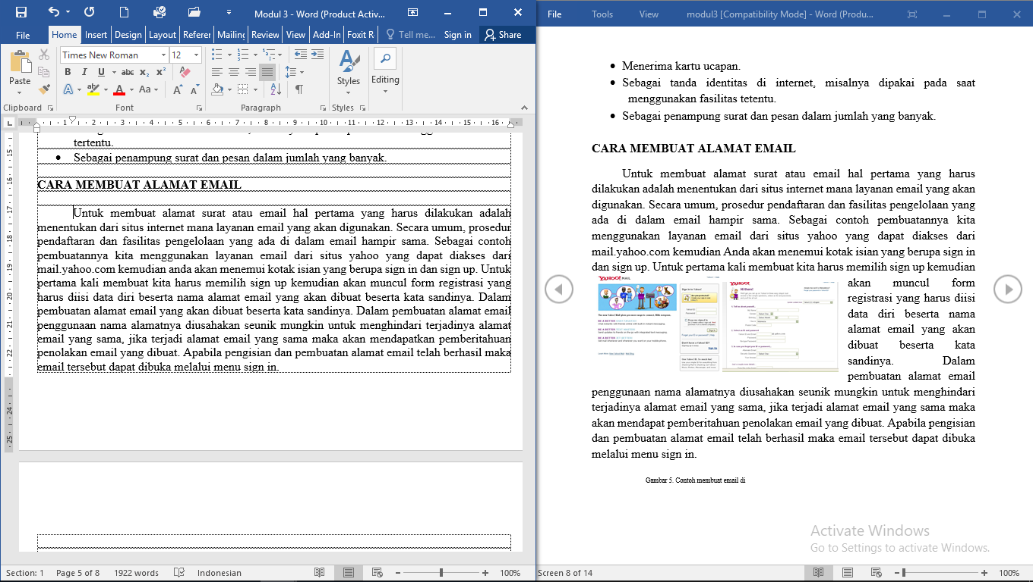

Gambar 5. Contoh membuat email di

**MENGENAL FASILITAS E-MAIL**

Beberapa fasilitas e-mail antara lain sebagai berikut:

* **Inbox**

Merupakan tempat menyimpan surat atau e-mail sebagai mana layaknya sebuah folder penyimpanan file di dalam komputer. Inbox dapat digunakan untuk memeriksa surat, membaca serta mengelolanya.

* **Check Mail**

Merupakan fasilitas link perintah untuk mencek surat-surat yang baru masuk atau membaca surat-surat lama yang berada di inbox.

* **Compose**

Merupakan fasilitas link perintah untuk menampilkan lembar pembuatan surat baru yang akan dikirim.

* **Folders**

Merupakan fasilitas pengarsipan bagi surat-surat, baik surat yang telah terkirim maupun surat yang telah diterima.

* **Address Book**

Merupakan fasilitas untuk membuat yang menyimpan daftar alamat e-mail penting (misalnya e-mail relasi dan rekan).

* **Reply**

Merupakan fasilitas link perintah untuk menampilkan lembar pembuatan surat balasan berdasarkan sebuah e-mail yang telah dibaca. Melalui fasilitas ini, tidak perlu lagi mengetik alamat e-mail tujuan dan judul surat, cukup mengetik pesan balasan di atas pesan yang diterima.

* **Forward**

Merupakan fasilitas untuk mengirim kembali sebuah e-mail yang diterima tanpa melakukan perubahan pada isi e-mail.

* **Trash**

Merupakan tempat pembuangan sementara di e-mail yang sudah dihapus dan tidak diperlukan lagi.

* **Attachment**

Merupakan fasilitas untuk menyertakan data lampiran pada pesan e-mail yang akan dikirim (misalnya file dokumen atau foto).

* **Option/Configuration**

Merupakan fasilitas untuk mengatur account e-mail seperti mengubah data personal, memberi tanda identitas otomatis pada bagian akhir setiap surat, memblokiran alamat e-mail tertentu, pengubahan password dan sebagainya.

* **Bulk Mail**

Merupakan fasilitas tambahan yang disediakan situs-situs tertentu untuk menyaring dan menyimpan secara otomatis penerimaan e-mail baru yang dianggap tidak penting atau mengganggu seperti e-mail promosi atau sejenisnya.

* **Signature**

Merupakan fasilitas pemberian tanda identitas pengirim surat otomatis yang akan selalu disertakan pada bagian akhir setiap e-mail baru yang dikirim (dapat dibuat melalui fasilitas option).

**FORUM PADA E-MAIL (MAILING LIST)**

Salah satu keunggulan fasilitas e-mail adalah kemampuannya mengirim pesan elektronik secara masal. Kemampuan ini pula yang menjadi dasar pengembangan layanan mailing list yang saat ini diminati oleh kelompok pengguna internet untuk berdiskusi dan saling berinteraksi atau disebut juga sebagai forum.

Mailing list itu sendiri merupakan kelompok diskusi interaktif antar pengguna internet melalui pesan e-mail yang dikirim masal. Masing masing kelompok menyajikan forum diskusi berdasarkan persamaan tertentu seperti persamaan minat, profesi, kelembagaan dan sebagainya. Mailing list saat ini menjadi salah satu media belajar, sarana promosi, dan forum interaktif masal yang sangat efektif di internet. Melalui pesan e-mail, dan bertanya, berbagi pengetahuan, berlangganan informasi tertentu, dan melakukan berbagai hal yang bersifat rutin atau masal.

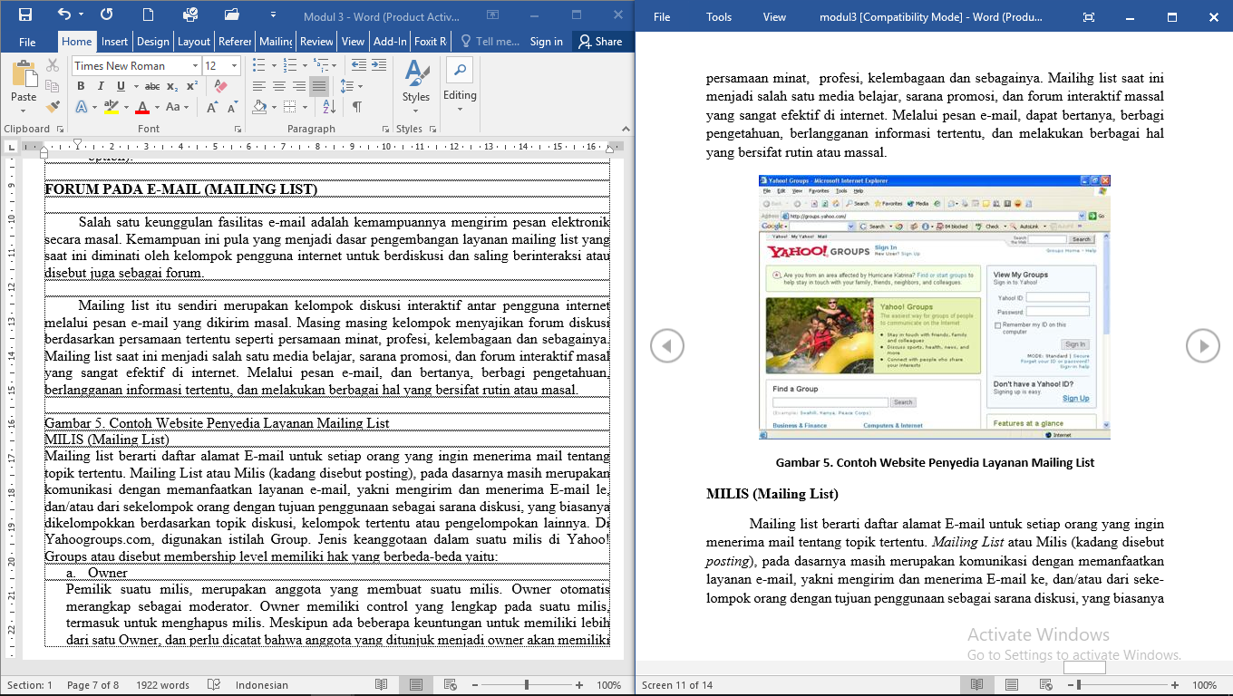

**Gambar 5. Contoh Website Penyedia Layanan Mailing List**

**MILIS (Mailing List)**

Mailing list berarti daftar alamat E-mail untuk setiap orang yang ingin menerima mail tentang topik tertentu. *Mailing List* atau Milis (kadang disebut *posting*), pada dasarnya masih merupakan komunikasi dengan memanfaatkan layanan e-mail, yakni mengirim dan menerima E-mail le, dan/atau dari sekelompok orang dengan tujuan penggunaan sebagai sarana diskusi, yang biasanya dikelompokkan berdasarkan topik diskusi, kelompok tertentu atau pengelompokan lainnya. Di Yahoogroups.com, digunakan istilah **Group**. Jenis keanggotaan dalam suatu milis di Yahoo! Groups atau disebut *membership* *level* memiliki hak yang berbeda-beda yaitu:

1. **Owner**

Pemilik suatu milis, merupakan anggota yang membuat suatu milis. Owner otomatis merangkap sebagai moderator. Owner memiliki control yang lengkap pada suatu milis, termasuk untuk menghapus milis. Meskipun ada beberapa keuntungan untuk memiliki lebih dari satu Owner, dan perlu dicatat bahwa anggota yang ditunjuk menjadi owner akan memiliki hak-hak yang sama seperti owner yang pertama, termasuk menghapus milis atau menghapus anggota bahkan menghapus owner yang pertama!

Untuk menjadi owner suatu milis, tidak harus mempunyai/menggunakan email di yahoo.com. Pada daftar anggota milis, tanda bintang (*asterisk*) berwarna biru menandakan bahwa anggota yang bersangkutan adalah owner, sedangkan *asterisk* kuning mengindikasikan keanggotaan sebagai moderator.

1. **Moderator**

Anggota yang dapat mengubah aturan *delivery* dan *posting* untuk tiap anggota milis. Hak-hak moderator adalah

* **Message**: menyetujui, mengedit, atau menghapus pesan.
* **Membership**: Menyetujui, mengundang, menambah, menghapus, atau mem-*ban* anggota.
* **Moderators**:Menambahkan, menghapus, atau mengubah hak moderator.
* **Group**: Mengubah aturan yang ada untuk group (auto-delivered file settings).
* **Delete the group**: moderator dengan hak ini dapat dengan permanen menghapus milis.

1. **Co-moderator**

Anggota ini memiliki jenis keanggotaan moderator dan diberikan hak-hak (previlege) tertentu untuk membantu tugas moderator.

1. **Regular subscription**

Anggota biasa

**Daftar Pustaka**

Jasmadi. 2004. Menggunakan Fasilitas Internet. Andi Offset. Yogyakarta